项目名称

**速录员评测系统**

**技术报告**

目 录

1 项目背景 2 项目研究内容 2

2.1 项目研究目标 2

2.2 具体解决问题 3

2.3主要研究方法 3

3 技术路线及体系结构 4

3.1 设计原则 4

3.1.1 实用性原则 4

3.1.2 可靠性原则 4

3.1.3 标准性原则 4

3.2 技术路线 4

3.2.1 需求分析 5

3.2.2 项目设计 6

3.2.3 主要技术特点 7

3.3 体系结构 8

3.3.1 逻辑架构 8

3.3.2 主要功能架构 9

3.3.3 物理架构 9

4 系统环境 9

4.1 系统硬件环境 9

4.2 系统软件环境 9

5 系统功能设计 10

5.1 业务流程 10

5.2 功能模块 11

6 项目计划安排与总结 13

**1 项目背景**

在我国的各级人民法院，为了记录庭审现场各类人员（包括：司法人员、嫌疑人、律师等）的谈话内容，有一批工作人员专门负责此项工作，这批工作人员被称之为“速录员”。速录员要求具有很快的文字录入速度和较高的录入准确率，以保证庭审记录的完整性和准确性。因此，如何有效地评测速录员录入文字的速度以及准确率是各级人民法院在招聘和考核速录员时需要面对的难题。针对这一现状，本实验要求各位同学在Visual Studio 2010下使用C++语言独立开发出一个速录员评测系统。

**2 项目研究内容**

**2.1 项目研究目标**

本项目研究将在继承、批判、吸收当今国内外法院录入系统的经验与成果的基础上，与时俱进，开拓创新，运用创新理念，针对“录入员”这一特殊职业使用观察其现状，提出自己的构想：即通过听音、录入、评测、统计，逐步形成一种符合大众认可标准，充分发挥程序特色，用来指导、规范我国速录员的整体水平。通过提升速录员群体素质入手，以提高录入效率为本，从而实现大面积、快速度地提高我国速录员质量之目的。在研究过程中，确保速录员的主体地位，让不同层次的速录员各有所获，尝试成功的喜悦。

**2.2 具体解决问题**

因工作需要，根据有关规定及相关岗位空缺情况，全国多家法院及检察院以面向社会公开招聘速录员，招聘分为笔试和面试两个环节。 速录员经过笔试以后，在面试环节，除了要现场回答主考官的问题之外，还应具备一定的速录技能，并对报考人员的速录技能进行测试，主要考察报考人员的听打能力。

该软件是为了解决速录员的打字速度的测评问题。为各级人民法院挑选速录员人选时有了一套系统的评测标准。可以在规定的时间内进行统一的测评与考试，以及最终考试成绩的打印。方便直观的进行成绩等基本信息的查看与对考生信息的评测。

**2.3 主要的研究方法**

**科学实验和模型建立**

通过科学的实验。建立可行的评测评分成绩模型以及相应的成绩计算公式，用于科学的判断是否达到法院所需速录员标准。以科学的手段进行对速录员打字速度的测评。将打字速度科学的评测出来并且以成绩的形式显示，简洁直观，方便评定。

**文献研究**

通过研究报刊，书籍，视频资料，对各种文献资料进行比较分析，研究发现事物的内在联系和内在规律性，对录入员具体工作进行具体分析。了解法院对录入员的具体要求。

# 3 技术路线及体系结构

## **3.1设计原则**

### **3.1.1实用性原则**

本项目最基本的目标是为速录员提供一个方便和高效的使用环境，方便进行软件与用户的信息交互，容易让用户明白软件的操作流程。对速录员用户来说，一个程序最重要的是以实用为核心，摒弃掉那些华而不实，只能充作摆设的功能，系统以实用性、易用性和人性化为主。我们认为在设计系统时，应根据用户对速录员测评功能的需求，整合以下最实用最基本的使用功能：播放考题，考试计时，文字录入以及基本考试信息的校验，以及考试结果的正确率对比，成绩与基本信息的显示等。实现考试标准答案数据加密，打印成绩单，考试相关基本配置信息的设置等辅助功能。

### **3.1.2可靠性原则**

软件可靠性意味着该软件在测试运行过程中避免可能发生故障的能力，且一旦发生故障后，具有解脱和排除故障的能力。整个速录员评测系统应能保持长时间二十四小时运转，系统的安全性、可靠性和容错能力必须予以高度重视。保证系统正常安全使用、质量、性能良好，具备应付各种复杂环境变化的能力。

### **3.1.3标准性原则**

本系统方案的设计应依照国家和地区的有关标准进行，确保系统的扩充性和扩展性，在结构上实现开放，便于进行程序的二次开发与维护，使得速录员评测系统更加完善，更能满足法院对速录员的要求。

## **3.2技术路线**

### **3.2.1需求分析**

**主要内容**

**该系统应实现如下主要功能**

1. 音频播放：音频文件的格式为MP3或者WMA，使用MCI（Media Control Interface，媒体控制接口）中的相关函数
2. 文字录入及身份证校验：根据音频文件播放的内容，使用**“Edit Box”**控件录入文字，录入身份证之后应该校验身份证的长度及相关信息的合法性。
3. 倒计时：设置一个定时器，每隔一秒钟刷新一次剩余时间（如图3所示），并且当剩余时间为零时将文字录入区域变为非激活状态，即：剩余时间为零时不能再录入文字。
4. 配置文件：通过读取.ini文件（如下图所示）获取评测时长、可选的音频文件个数、音频文件格式、最大录入速度（计算成绩时使用）、录入速度与准确率的权重等信息。

5.成绩评定：通过**编辑距离**（Edit Distance）算法，计算录入文字与标准答案之间的相似度，即：准确率。另外，根据录入速度和准确率以及所设定的权重，根据如下公式计算最终成绩。

**score = percentage_accuracy * accuracy + percentage_speed * speed**

其中：**score**是最终成绩，**percentage_accuracy**是准确率的权重，**accuracy**是录入的准确率，**percentage_speed**是录入速度的权重，**speed**是录入速度。并且，percentage_accuracy+ percentage_speed=1。

并且，录入速度**speed**的计算公式如下：

**speed = 录入文字个数 / 所用时间(分钟)**

说明：当计算得到的**speed**超过配置文件中所设定的最快录入速度时，**speed**按100分参与最终成绩的计算。否则，按实际计算分值参与最终成绩的计算。

6.成绩单打印：利用PDFLib工具，将评测用户的个人信息（准考证号、身份证号等）、录入的文字及其成绩等内容写入一个PDF文件，防止评测用户自行修改相关内容。

7.加密算法：为了保证标准答案文件的安全性，需要将其加密处理（采用了BASE64加密算法），防止评测人员找到标准答案文件，拷贝其中内容。

### **3.2.2项目设计**

**主要内容：**

1. 使用MFC对界面进行设计，以简洁方便为主导，建立一个用户易用型界面。界面注重用户的体验，方便易用，便于用户进行操作。

2.使用加base64加密算法对考题答案进行加密，确保标准答案的保密性，防止被评测人员找到。

3.使用MCI播放音频文件，易于调用。

4.使用Edit Distance（编辑距离）算法进行答案与用户输入进行对比，计算用户输入正确率，按相应计算公式综合考试完成时间进行计算最终成绩，得到较为可靠的评测成绩。

5.使用身份证最后一位的校验位对身份证的有效性进行校验

6.使用pdf打印，便于呈现考生的基本信息与最终评测成绩，并且防止评测用户自行修改成绩信息。

### **3.2.3主要技术特点**

主要内容：

1.MFC充分利用了面向对象的优点，使得程序员在开发时无须关心对象方法的实现细节，并且类库中的各种对象能够完成程序中的绝大部分功能，这使得我们程序员编写代码的工作量大为减少，从而保证了程序良好的可调试性。

2.MFC类库中提供的对象以及各种属性和方法都经过了严格的测试，保证了在使用MFC类库时不会影响程序的可靠性和正确性。

3.C++为面向对象的编程语言，有益于程序的扩展，便于进行程序的二次开发以及速录员评测系统功能的完善。

1. 本系统主要的技术特点是使用了基于mfc对话框的开发方法

同时使用MCI媒体控制接口播放音频技术与文本文件的读取与写入技术，还有pdf文件的打印与显示、保存的技术。

5.使用加base64加密算法对考题答案进行加密，确保标准答案的保密性，防止被评测人员找到。

## **3.3体系结构**

## **3.3.1逻辑架构**

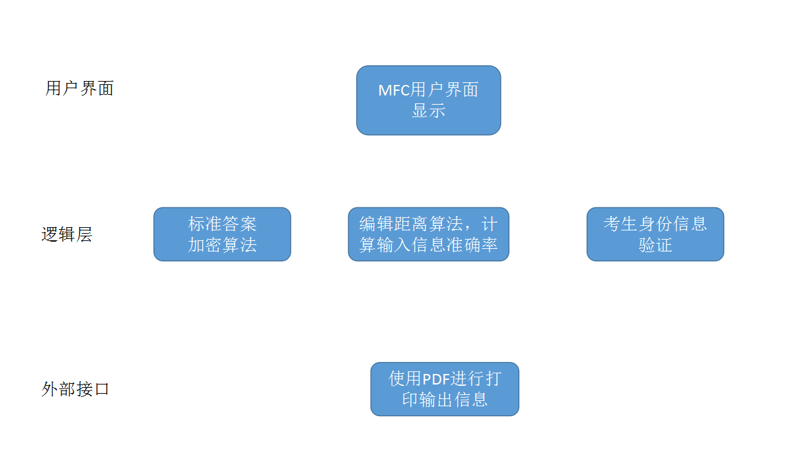

此软件主要是面向过程的开发，它的逻辑元素包括计算准确率、打印成绩单、开始考试、答案加密与解密、音频播放的功能模块函数。点击开始考试按钮，开始考试函数启动时调用答案加密的函数与音频播放的函数。点击提交按钮时，调用计算准确率与解密函数。点击打印成绩单按钮，调用打印成绩单函数。

**3.3.2主要功能结构图**

用户界面

音频播放模块

用户验证模块

解密与加密模块

计算成绩模块

打印成绩单模块

外部配置文件

**3.3.3物理架构**

PC本机上进行运行，单机运行。

# 4. 业务系统环境

## **4.1系统硬件环境**

CPU:Inter 1.0GHz

内存：32MB.

硬盘空间：1GB

## **4.2系统软件环境**

Windows系统，WindowsXP,Windows7，Windows8，Windows10；

# 系统功能设计

## **5.1 业务流程**

用户登录验证与选题

开始考试

音频播放

答案加密

输入内容并提交

计算成绩

打印成绩单并显示

退出系统

用户输入准考证号，身份证号，从下拉列表中选择考题。点击开始考试按钮。验证身份证号和准考证号。如果错误提示用户信息错误，如果正确开始考试，进入考试界面并开始进行计时。考试开始后，考生可以听到考题播放，同时在文字录入区输入文字。点击提交按钮计算正确率，打字速度和考试成绩。当打印成绩单按钮激活。点击打印成绩单按钮生成PDF文件。

## **5.2 功能模块**

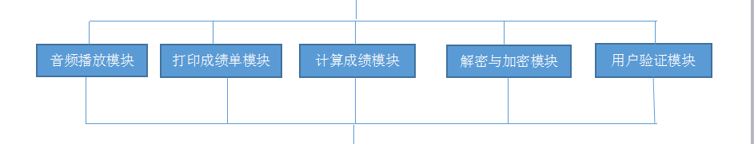

## **考生基本信息模块：**

## 进行考生基本信息的存储与验证，进行身份证信息和准考证信息的校验，进行考生基本信息的临时存储。

**2.音频播放模块：**

音频文件的格式为MP3或者WMA，使用MCI （Media Control Interface，媒体控制接口）中的相关函数. 实 现音频文件的播放与停止。

**3.成绩评定模块：**

通过编辑距离（Edit Distance）算法，计算录入文字与 标准答案之间的相似度，然后根据如下公式计算最终成绩。

score = percentage_accuracy * accuracy +

percentage_speed * speed

其中：**score**是最终成绩，**percentage_accuracy**是准确率的权重，**accuracy**是录入的准确率，**percentage_speed**是录入速度的权重，**speed**是录入速度。 percentage_accuracy+percentage_speed=1，

录入速度**speed**的计算公式如下：

**speed = 录入文字个数 / 所用时间(分钟)**

说明：当计算得到的**speed**超过配置文件中所设定的最快录入速度

时，**speed**按100分参与最终成绩的计算。否则，按实际计算分值参

与最终成绩的计算。

**4.成绩单打印模块：**

利用PDFLib工具，将评测用户的个人信息（准考证号、身份

证号等）、录入的文字及其成绩等内容写入一个PDF文件，防止评测用户自行修改相关内容。

1. **加密算法模块：**

为了保证标准答案文件的安全性，需要将其加密处理（使用 BASE64加密算法，　Base64要求把每三个8Bit的字节转换为四 个6Bit的字节（3*8 = 4*6 = 24），然后把6Bit再添两位高位 0，组成四个8Bit的字节，也就是说，转换后的字符串理论上将 要比原来的长1/3。），防止评测人员找到标准答案文件，拷贝 其中内容。

# 总结

项目计划安排

|  |  |
| --- | --- |
| 项目进度时间 | 具体项目内容 |
| 8.15-8.16 | mfc基本界面与基本框架实现 |
| 8.16-8.20 | 身份证验证功能，考生基本信息模块，音频播放模块，成绩评定模块的实现 |
| 8.20—8.23 | 成绩单打印模块，加密算法模块的实现 |
| 8.23-8.25 | 程序优化与调试总结 |

总结

法院速录系统实现了登陆、考试、提交答案、计算成绩并打印成绩单的功能。可以帮助考试人员完成测试，实现基本的功能要求。

由于时间与个人能力有限，程序还存在许多缺陷与不足。考题的安全性十分重要，独特的数据加密方式保证了数据的安全性与系统的保密性。然而在整个开发过程中，除了系统支持的用户准考证与身份证号码直接输入进入系统，没有其他的安全验证保障。

作为一个实用性的软件，由于个人能力原因，无法保证系统的全面性与实用性。但是在软件的开发过程中，我体会到了发现问题和解决问题的快乐，同时也在不同程度上锻炼了我的学习能力。

要不是毕业好几年我都不舍得分享出来！！！ CTRL+D收藏一下或者关注走一波-有你所需！不断更新！ 其他相关下载，配套代码以及PPT。稳妥的小老弟 https://me.csdn.net/download/qq_27500493